Требования к фотографии на студенческий билет, зачетную книжку
Технические требования к фотографии на документы установлены ГОСТом Р 52112-2003. Эти стандарты обязательны к исполнению всеми субъектами хозяйствования вне зависимости от их принадлежности к той или иной организационно-правовой форме, а также индивидуальными предпринимателями, которые оказывают услуги по производству снимков.

Технические требования к фотографии на документы содержат ряд определенных нормативных правил:
- изготовление личных снимков производится в цветном или черно-белом тоне при использовании ламинированных бланков или без защитной пленки;
- фотографии должны иметь определенный размер, который зависит от предназначения документа, быть изготовленными на бумаге, предназначенной для снимков, и не выходить за рамки требований, которые выдвигают соответствующие ведомства;
- по требованию заказчика формат фото, предназначенного для использования в удостоверениях, пропусках и т.д. может отличаться от нормативного;
- личные снимки должны иметь изображение лица строго в анфас, при этом не допускается даже малейший поворот головы;
- мимика на фотографиях не должна искажать черты лица человека;
- фотосъемка производится без головного убора в однотонной одежде;
- личный снимок на документы допускает наличие очков, если человек страдает нарушением зрения, кроме случаев, когда тонированные стекла закрывают глаза;
- изображение на личной фотографии должно обладать четкостью, средней контрастностью и иметь мягкий рисунок светотеней (общая и детальная нерезкость снимка, а также присутствие нечетких бликов в глазах категорически не допускается);
- цвет заднего фона должен быть светлее изображения лица, ровный, без полос, пятен и изображения посторонних предметов;
- при производстве технической ретуши негатива запрещено искажение характерных черт лица;
- не допускается наличие следов химической или иной позитивной ретуши;
- изображение на фотографиях для документов должно быть достаточной степени устойчивости, которая должна соответствовать нормативам органов МВД РФ, если заказчиком соблюдены все требования к ее хранению.

Технические требования к фотографии на документы содержат также основные параметры снимка.
К ним относятся:
- общие размеры;
- размер изображенного лица, который устанавливается в определенных процентах по отношению к площади всей фотографии;
- размеры полей;
- тон снимка (черно-белый или цветной);
- тип фотобумаги (глянцевая или матовая);
- фоновый цвет.

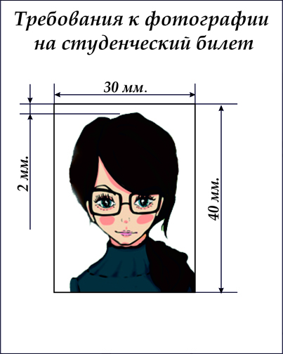
- Фотографии должны быть сделаны в течение последних 6 месяцев, они должны быть цветными или чёрно-белыми на ровном белом фоне без каких-либо световых пятен или теней.
- Все черты лица на фотографии должны быть четко видны, не допускается наличие посторонних предметов. Выражение лица на фотографии нейтральное, расслабленное, без улыбки.
- Размеры фотографии – 30х40 мм; с уголком в правом нижнем углу.
- Расстояние от макушки головы до верхнего края фотографии - 2 +/- 1 мм.
- Голова должна находиться в центре кадра. Голова заявителя – лицо и волосы – должна быть видна полностью, то есть от макушки до подбородка и до линии роста волос по бокам. Необходимо, чтобы уши тоже были видны.
- Фотографии должны быть сделаны на матовой бумаге.
- Запрещено фотографироваться в головных уборах, повязках, очках или иных вещах, скрывающих часть лица, при нарушении зрения допускаются очки со светлыми стеклами.
- Фотография должна быть сделана в анфас – человек на изображении должен смотреть прямо в кадр. Не допускается наклон головы вправо, влево, чуть вниз или вверх.
- Освещение должно быть таким, чтобы на лице не было теней, а цвет лица выглядел максимально близко к естественному.

- Недопустимые снимки
- 1. В черных очках, в головном уборе и т.п.;
2. С открытым ртом, закрытыми глазами и т.п.;
3. С искажающими внешность париками и другими косметическими средствами;
4. С неровными плечами;
5. С тенью от вспышки;
6. С бросающимися в глаза бликами;
7. С лицом, расположенным не в центре кадра;
8. С волосами, сливающимися с фоном;
9. С разноцветным фоном;
10. С изображением на заднем плане предметов, людей, пейзажа и т.п.

